«Здоровье и образ жизни»
Детское поликлиническое отделение № 12 СПб ГБУЗ ГП №37
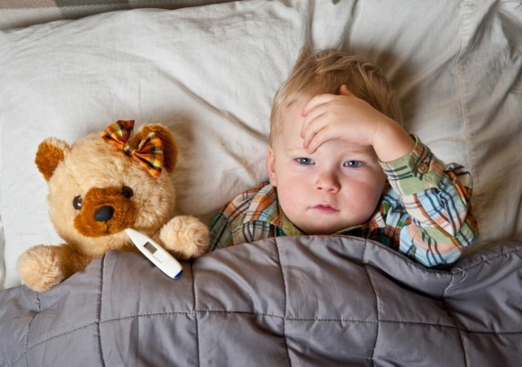Почему человек болеет? Задумывались? Наше тело неразрывно связано с нашими мыслями, чувствами, нашим внутренним миром. Болезни часто возникают из-за внутреннего конфликта человека (психосоматические заболевания). В основе конфликта лежит противоречие между социальными правилами и нашими убеждениями. Если этот конфликт скрывается и подавляется личностью, да ещё и существует длительно, годами, то он никуда не исчезнет, а начнет проявляться в виде психологических проблем. Так, например, школьник может заболеть перед контрольной (чтобы её избежать по уважительно причине), маленькие дети могут вдруг заболеть, чтобы неосознанно помирить родителей перед разводом. Для таких людей болезнь – это способ получить заботу, любовь и внимание окружающих. К сожалению, такой механизм «получения счастья» будет продолжать действовать в любом возрасте. И, как результат, будет слабый иммунитет, частые простудные заболевания или серьезные хронические болезни. Болезнь становится простым приемом ухода от различных требований.
Для того чтобы оставаться в ладу с собой, я призываю к Здоровому Образу Жизни!
Здоровье складывается из психологического, нравственного и физического благополучия. А здоровый образ жизни (ЗОЖ) помогает сохранять и укреплять здоровье. ЗОЖ подразумевает различные мероприятия:
Прием пищи должен происходить каждый день, в одно и тоже время. Это является залогом хорошей работы органов пищеварения и благотворно сказывается на работоспособности. Чтобы микрофлора кишечника была здорова, необходимо добавить в свой рацион кисло-молочные продукты (кефир, ряженка, простокваша, натуральные йогурты). Наш организм будет нормально функционировать при условии получения трех видов питательных веществ: белков, жиров и углеводов. Без них невозможен правильный обмен веществ. Желательно исключить из рациона жирную пищу и ограничить употребление сладкого.
Необходимо уделять внимание сну, его качеству и ночному отдыху. Наиболее оптимальное время засыпания – 22-23 часа, подъем в 7-8 утра.
Не меньшее значение имеет и отказ от вредных привычек (алкоголя, курения, психоактивных веществ), которые наносят непоправимый вред здоровью человека и его окружению.
Регулярные физические нагрузки – это жизненная необходимость. От них зависят здоровья и долголетие. Полезны разминки на свежем воздухе, не зависящие от времени года. Если нет такой возможности, откройте окно, форточку или балкон, но не создавайте сквозняк. Разминку предпочтительнее проводить в легкой одежде. Это позволит сочетать зарядку одновременно с закаливанием. После разминки – время водных процедур: душ, обливание или обтирание.
Из любительского спорта предлагаю финскую (скандинавскую) ходьбу с палками. Это вид универсален и доступен каждому. Скорость, темп ходьбы и время занятий определяете индивидуально. Скандинавская ходьба подходит всем и не имеет противопоказаний. Так как в процесс движения вовлекаются верхняя и нижняя части тела, то польза от занятий становится максимальной.
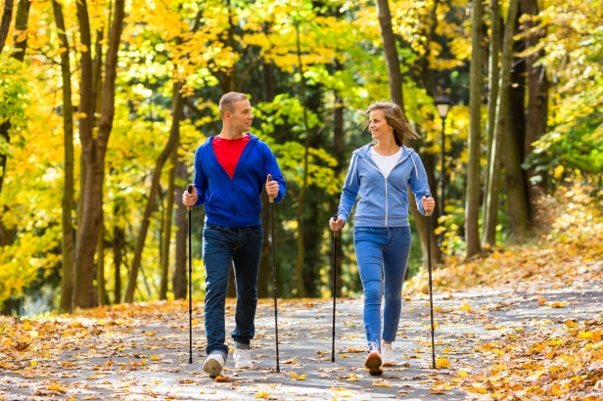Если Вы собрались заниматься оздоровлением и закаливанием, то делать это следует постоянно и регулярно. Самый простой способ – это принятие солнечных ванн в теплое время года и длительное нахождение на свежем воздухе. А также хождение босиком – оно способствует повышению иммунитета. Недаром наши предки говорили, что при ходьбе босиком выходит вся злость и ненависть, а люди становятся добрее и счастливее. После завершения процедур на свежем воздухе можно насладиться вкусом зеленого чая, который восстановит баланс воды в организме и придаст бодрости.
Вполне понятно, что каждый человек индивидуален и живет по своим биологическим ритмам. Поэтому нет единого и категорического шаблона по выполнению предложенных советов: каждый сам выстаивает свой режим и расписание оздоравливающих процедур.
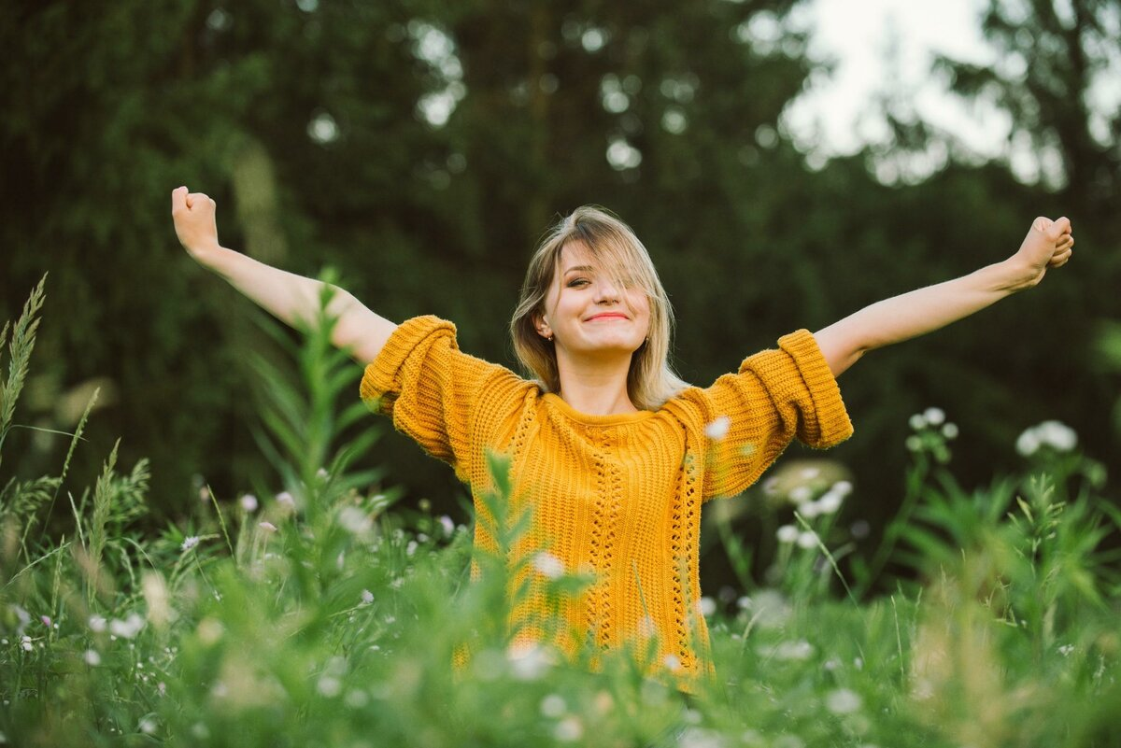Но даже, если у Вас нет времени, возможности и желания проводить все перечисленные мероприятия, то хотя бы постарайтесь начать мыслить позитивно, находить положительные моменты в каждой ситуации. Ведь ученые доказали, что только радостные и светлые чувства делают нас здоровыми.

«Больше улыбайтесь и каждым днем Вы наслаждайтесь!»

